十足QW-3UF-1000
1.安装预留标准及水路连接图
上门检查是否预留好进出角阀，有预留即可安装。{未预留好安装标准及时告知派单员
安装预留标准 | 水路连接图
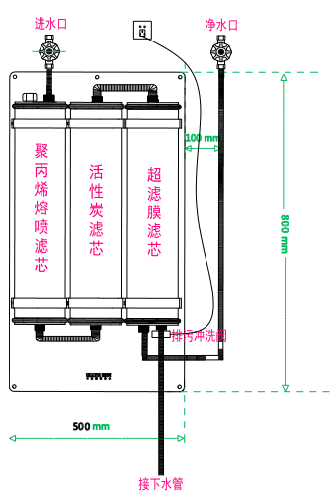 | 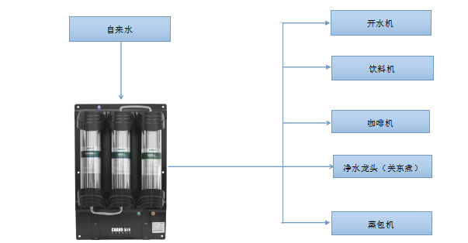
2.安装标准【管路横竖要直】
第一步：检查进出角阀，确认无误可以打孔挂机器{打孔时注意墙体有没有水管电线.固定螺丝一定牢固}.第二步：安照机器上标贴连接管子，紫外线固定在机器挂板下端，进水口连接进水角阀.净水口出水口.排污口固定在下水管，第三步：维护卡片上的滤芯更换周期填写好黏贴在滤瓶正面，先通水确认无漏水或者其他问题，可以提交软件工单及图片 。{以下图片红色方块必填
服务卡片黏贴 | 工单 | 服务卡品
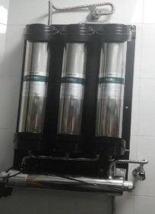 | 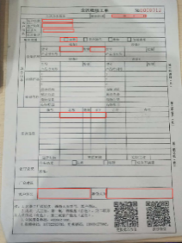 | 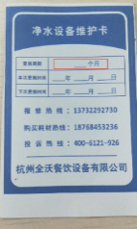
3.更换滤芯标准
第一步：关进水角阀，第二步：滤芯拆下来黑色底座拆掉.用内六角扳手把端盖卡片螺丝拆掉把卡片拿出来.端盖上面扣子上装个4分堵帽用一字螺丝刀撬出来.换上新滤芯即可.，第三步：通水确认无漏水或者其他问题，可以提交软件工单及图片 。{以下图片红色方块必填}
 |  |  | 工单 | 服务卡片 | 旧滤芯图片
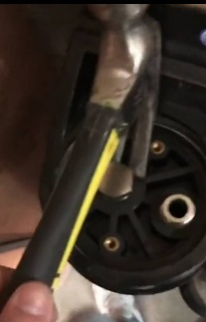 | 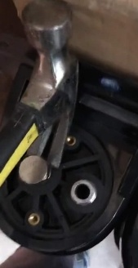 | 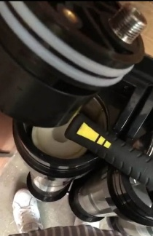 | 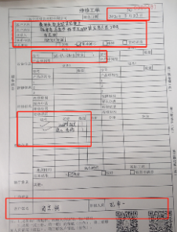 | 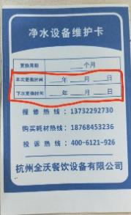 | 旧滤芯图片必须上传

